**תנועת ההאטה וההיסטוריה של המהירות − ערב "חותם תרבות" בחותם קפה**

בשנת 1986 צעדה חבורה של שפים איטלקיים אל עבר סניף חדש של מקדונלד'ס שנפתח למרגלות המדרגות הספרדיות המפורסמות בעיר רומא. בהגיעם למקום החלו להשליך מאפים טריים אל עבר *דלתות הסניף – מחאה שלימים תוכר כאבן היסוד של תנועת "מזון אטי".*

"מזון אטי" יצאה לדרכה על מנת להיאבק בתעשיית המזון המהיר, אולם תנועת הנגד חלחלה בשלושת העשורים האחרונים לכל תחומי החיים, החל בתיירות, משפחה ופנאי, וכלה בעיצוב, עבודה וכלכלה.

[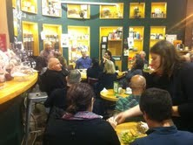](http://www.yekum.org/wp-content/uploads/2015/03/1.jpg)

"חותם הקפה" ברמת השרון

ב-**29 באפריל** נקיים דיון, בהשתתפות הקהל, על אודות השלכותיו של העידן המהיר שבו אנו חיים. במהלך הדיון ננסה להבין כיצד, למרות נבואות סמי-אוטופיות של מיטב הוגי הדעות בעבר, הטכנולוגיה לא רק שטרם שחררה את האדם מהצורך לעבוד, אלא דומה שאף כבלה אותו עוד יותר לעמל יומו.

האירוע יתקיים ב"חותם הקפה" ברמת השרון, במסגרת ערבי "חותם תרבות" – קפה ותרבות במסורת בתי הקפה ששימשו בית לדיונים, רעיונות ומפגשי תרבות.

את הדיון ינחה **אבי גולדברג, עו"ד.**

**עמית נויפלד**, מקים אתר תנועת ההאטה בישראל [(slow.org.il)](http://slow.org.il/), יעדכן את המשתתפים ויספר על "תנועות האטיות" והתפשטותם בעולם וגם בארץ. לעמית תואר שני בפילוסופיה מאוניברסיטת תל אביב, והוא תורם מאמרים ודעות לעיתונות.

**אילן שנהב**, מ"חותם הקפה" יספר על קפה אטי ועל סחר הוגן (fair trade) ויבאר מה אנו כצרכני מזון יכולים להרוויח מהעדפה כזו.

המפגש, כאמור, יתקיים ב"חותם הקפה", ברח' סוקולוב 81 רמת השרון, ביום רביעי, 29 אפריל 2015, בשעה 20:00. כדאי להקדים מכיוון שמספר המקומות מוגבל והישיבה לפי סדר ההגעה.**המפגש מיועד לנרשמים מראש בלבד!**

**אפשר להירשם רק** בטלפון 03-5478020, או בקופת "חותם הקפה". **הכניסה חופשית לנרשמים מראש, לא כולל מזון ומשקאות.**

**[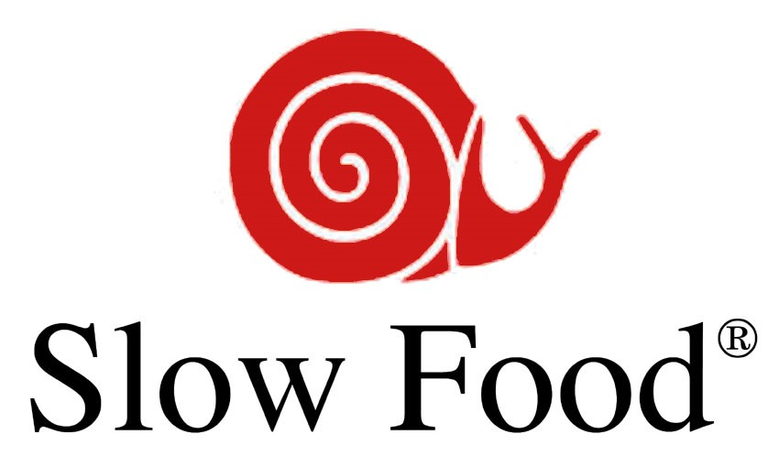](http://www.yekum.org/wp-content/uploads/2015/03/2.jpg)**

**"חותם הקפה" הוא חנות קפה ובית קפה ששם לעצמו כמטרה את איכות הקפה − גם של הקפה המוגש במקום וגם של הקפה הנמכר לבית הלקוח המקום מציע לאורחיו קפה טעים ומשהו קטן לאכול ליד, וכמובן – קפה טרי הביתה, ללא צורך להסתבך עם מכשור יקר ומסובך. קפה הבית הוא ברובו Fair Trade, אורגני ואקולוגי. חלקו חתום גם כ-Rainforest Alliance.**